# 微服务一期上线方案

## Apollo 分布式网络拓扑图

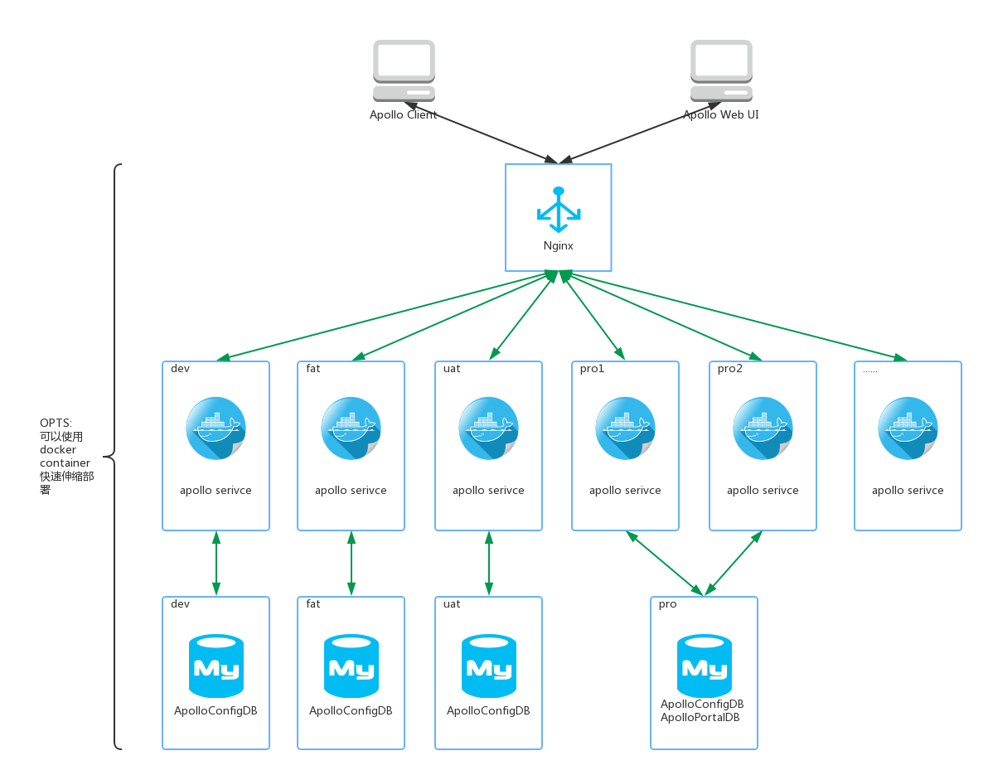

## Apollo 分布式docker环境系统部署图

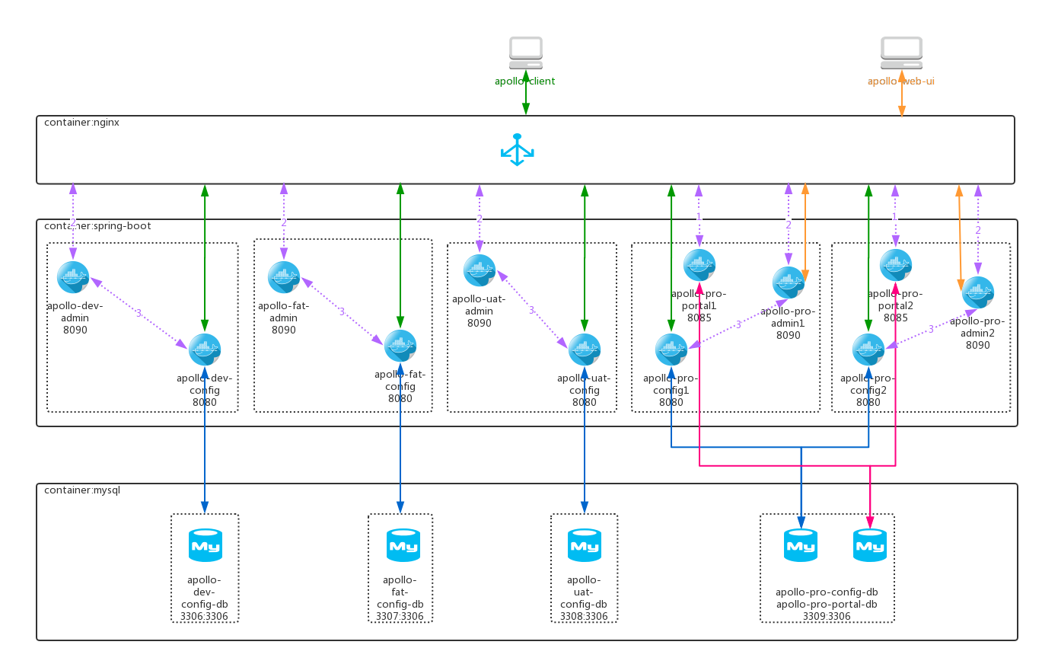

## Apollo 分布式虚拟机/实体机系统部署图



## 服务器节点资源规划

|  |  |  |  |
| --- | --- | --- | --- |
| 节点环境 | 部署服务 | 数量 | 预估资源 |
| DEV | admin service,config service  portal service | 1 | 1 CPU+4GB RAM+2GB HHD+1MB |
| FAT | admin service,config service | 1 | 1 CPU+3GB RAM+2GB HHD+1MB |
| UAT | admin service,config service | 1 | 1 CPU+3GB RAM+2GB HHD+1MB |
| PRO | admin service,config service  portal service | 2 | 2 CPU+4GB RAM+20GB HHD+1MB |
| DB for DEV/FAT/UAT | 各个环境的configdb库一个portal库 | 1 | 使用现有开发库,新增实例即可 |
| DB for PRO | 生产环境的configdb和portaldb | 1 | 使用现有生产库,新增实例即可 |
| PRO UEREKA SERVER | Eureka Server Cluster | 3 | 1 CPU+2GB RAM+20GB HHD+1MB |
| Nginx for DEV | nginx | 1 | 1 CPU+2GB RAM+10GB HHD+1MB |
| Nginx for PRO | nginx | 1 | 4 CPU+8GB RAM+40GB HHD+1MB |

## 实际部署与docker部署的差异

* dev,fat,uat环境可以选择部署在docker容器内,优点是秒级部署,扩容缩容方便.
* 在docker环境下db可以每个环境都部署一个mysql服务,如果考虑安全性和稳定性,则可以再已有的mysql服务器上面开启上图所示的几个mysql实例
* 如果不部署在docker环境中,只需要将上图所有虚线的框换成虚拟机或者实体机进行部署即可.

## 遗留的问题

* Apollo权限只分为可编辑和可发布两个权限,用户是可以看到各个环境所有的配置的(包括生产环境),所以从数据安全性考虑,这一点是有缺失的.对此可能需要二次开发.或者分两个集群进行部署.